Первенство городского округа Спасск-Дальний по Мини-футболу
"Мини-футбол в школу"

С 23 ноября по 20 декабря 2022 г проходил муниципальный этап Всероссийских соревнований "Мини-футбол в школу" среди учащихся общеобразовательных учебных организаций. Соревнования проходили в спортивном зале МАСУ ФСЦ по четырем возрастным группам.
Младшая возрастная группа 2011-2012 года рождения
1 место – команда ШСК «Фаворит» МБОУ ЦО «Интеллект», лучшим игроком признан Лыткин Егор;
2 место - команда ШСК «Лотос» МБОУ СОШ № 5, лучший игрок Жвакин Мирон;
3 место - команда ШСК «Спартанец» МБОУ СОШ № 3, лучший игрок Холодилов Савелий;
Средняя возрастная группа 2009-2010 года рождения
1 место – команда ШСК «Фаворит» МБОУ ЦО «Интеллект», лучшим игроком признан Баранов Иван;
2 место - команда ШСК «Лотос» МБОУ СОШ № 5, лучший игрок Андрющенко Данил;
3 место - команда ШСК «Спартанец» МБОУ СОШ № 3, лучший игрок Ломачук Даниил;
Старшая возрастная группа 2007-2008 года рождения.
1 место – команда ШСК «Фаворит» МБОУ ЦО «Интеллект», лучшим игроком признан Абрамов Данил;
2 место - команда ШСК «Спартанец » МБОУ СОШ № 3, лучший игрок Остапенко Кирилл;
3 место - команда ШСК «Юность» МБОУ СОШ № 15, лучший игрок Заянин Кирилл;
Юниоры 2006-2005 года рождения.
1 место – команда ШСК «Фаворит» МБОУ ЦО «Интеллект», лучшим игроком признан Григорьев Илья;
2 место - команда ШСК «Юниор» МБОУ СОШ № 11, лучший игрок Петриченко Данил;
3 место - команда ШСК «Лотос» МБОУ СОШ № 5, лучший игрок Ткаченко Александр;
Футболисты ШСК "Фаворит" МБОУ ЦО "Интеллект" будут представлять городской округ Спасск-Дальний на региональном этапе, который будет проходить в городе Уссурийск в январе-феврале 2023года.

Младшая возрастная группа  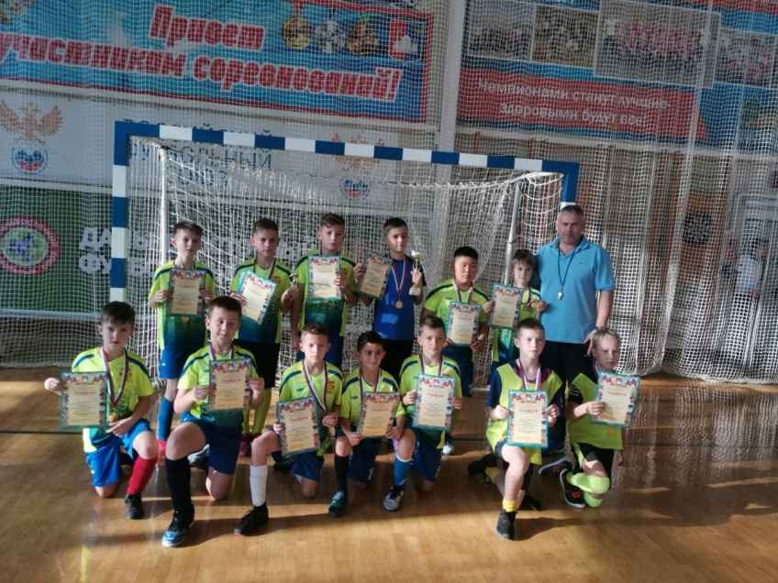 | Средняя возрастная группа  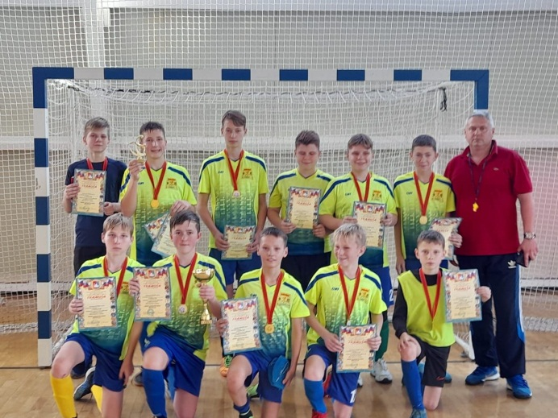
Старшая возрастная группа  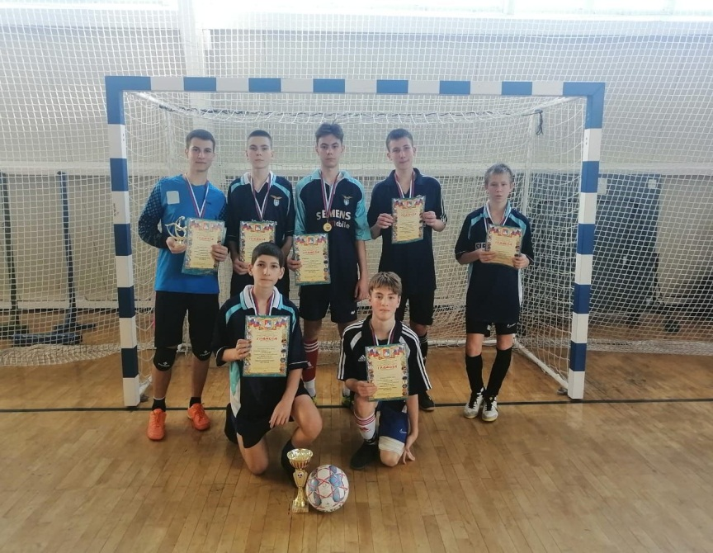 | Юниоры  